المملكة العربية السعودية |  | اسم الطالب/ه .........................
وزارة التعليم |  | رقم الجلوس : .........................
إدارة تعليم منطقة ..................... |  | المادة : انجليزي
مكتب التعليم ب........................ |  | الزمن : ساعة ونصف
مدرسة : .............................. |  | الصف : السادس فصل ( )
اسم المصحح / ه: | التوقيع : | الدرجة رقما :
اسم المراجع / ه : | التوقيع : | الدرجة كتابة :
اختبار نهاية الفصل الدراسي الثاني للعام الدراسي 1443– لغة انجليزية –– للصف السادس ابتدائي

6
Q1. Answer :

2- what do you want to be when you grow? up

1-What time do get up in the morning?
When I ____ ___, I want to be _____.

I usually ___ ___ at ____.

_____________________________________________________________________________________________
Q2. Do as shown between brackets:

3
1-I _ my _ cleaned _ room . (rearrange) __________________.

2- Do you like travel? (complete) >. Yes, I ___.

_____________________________________________________________________________________________
Q3. Match:
4-He was sick.

3-he kicked a ball.

2- I take a bath.

1-They put out fires.

4
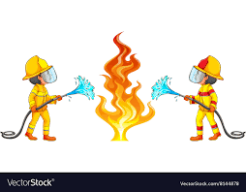
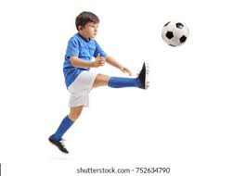

( )
( )
( )
( )

______________________________________________________________________________________________

5
Q4. Choose the correct word :
1-I usually ( go – went ) to bed at 11 p.m.
2-It, s ( half past one – quarter past one ) . 1:30
3- Yesterday, I ( clean – cleaned ) my room.
4-How ( much – many ) tomatoes do you need?
5-last year, I ( break – broke ) my leg.

______________________________________________________________________________________________
Q5. Match:

6
1-reporter 2- nurse 3- hospital 4- pizza 5- bread 6-boot

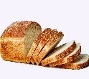
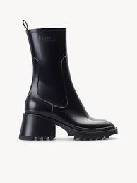
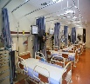
( )
( )
( )
( )
( )
( )

nd - nk - ng -kn - nt - gh - f - ph
Q6. Fill in the missing letters :

4
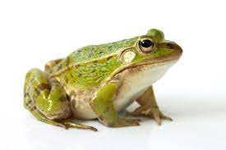
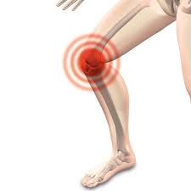
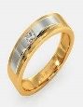
 |  |  |  |  |  |  | 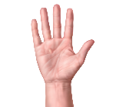
_rog | te_ _ | _ _ee | dri_ _ | ri_ _ | ri_ _t | _ _one | Ha _ _

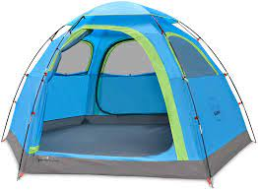
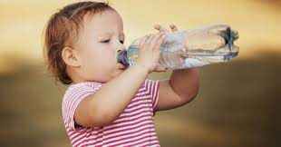

______________________________________________________________________________________________

2
Q7. Copy:

I was team captain.

--------------------------------------------------------------------------------------------------------------------------------------------------------------------------------------------------------------------------------------------------------------------------------------------------------------------------------------------------------------------------------------------------------------------------------------------------------------------------------------------------------------------------------------------------------------------------------------------------------------------------------------------------------

انتهت الاسئلة

Goo luck

الاسئلة حسب جدول المواصفات
رقم السؤال | Test items
Q1 | General questions
Q2 & Q7 | Controlled writing
Q3 | Reading short sentence
Q4 | Grammar
Q5 | Vocabulary
Q6 | Orthography (Spelling)

تدريب الطلاب على فهم السؤال والمطلوب منه
رقم السؤال | المطلوب منه
Q1. Answer : | أجب - عن السؤال التالي بكتابة كلمة أو رقم على حسب السؤال
Q2. Do as shown between brackets: | افعل كما هو موضح بين الأقواس - ( رتب الكلمات في جملة صحيحة ) ( اكمل الاجابة )
Q3. Match: | وصل – مابين الجمل والصورة بوضع الرقم تحت الصورة
Q4. Choose the correct word : | اختر – الكلمة الصحيحة من بين الأقواس
Q5. Match: | وصل – مابين الكلمة والصورة بوضع الرقم تحت الصورة
Q6. Fill in the missing letters : | اكتب – الحرف الناقص على حسب الكلمة والصورة
Q7. Copy: | انسخ - أعد كتابة الجملة السابقة بشكل سليم وخط واضح

